De Nieuwe Dijk
Martien van Asseldonk
15 november 2014
Deze gegevens mogen gebruikt worden onder verwijzing naar: Martien van Asseldonk, www.oudzijtaart.nl

In een oud register van de Veghelse tafel van de heilige Geest (inv. nr. 881, fol. 75v-76) wordt een alte van 5 juni 1384 aangehaald:

Reyner Janss van der Hagen heeft opgedragen aan Aert Heym als zijn rechten in een stuck lants int Druynstucken, tusschen erffenisse Aelbrechs geheyten Surmont aen d'een zijde, ende metter andere zijden neven die Nuwe Dijke in die parrochie van Vechel

De Druynstucken worden ook genoemd in het maatboek van 1624 (fol. 167 en fol. 168):

- Antonis Denen, van Joncker Goort van Erp erff ende landt, de Druynstucken, groot 6 lopens en 8 roeden
- Dielis Goossen Ariens, Druynstuck in de Bolcken, groot 6 lopens en 32 ½ roeden

De naam werd later verbasterd tot Droesstucken. De ligging is op onderstaand kaartje aangegeven.

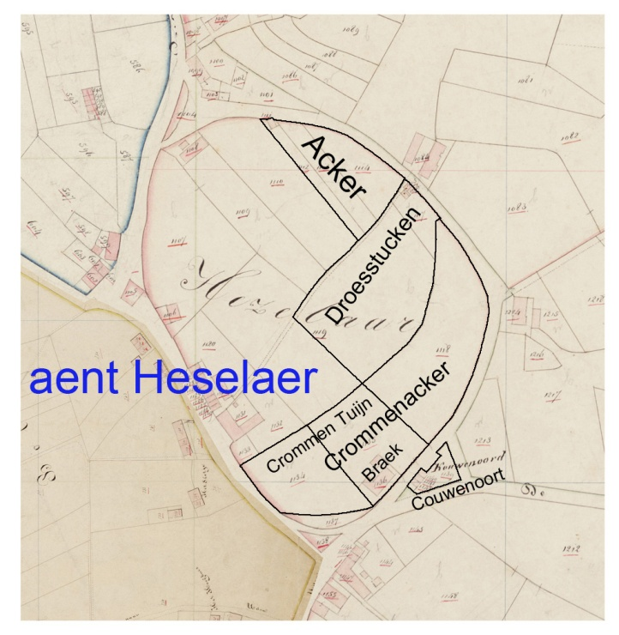

Het in 1384 genoemde goed van Aelbrechs geheyten Surmont lag ten zuidwesten van de Droesstucken. In 1624 was dit goed van Goort van Erp. De Nieuwe Dijk lag dan aan de andere (noordoost) kant van de Droesstucken.

Op onderstaande kaart zijn de rode gebieden in 1190 al in particuliere handen. De gele gebieden zijn in 1190-1314 van de gemene gronden uitgegeven.

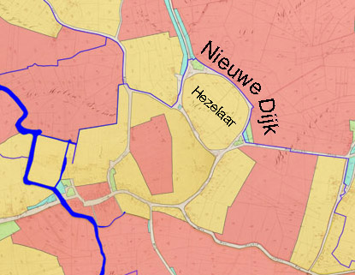

Een van de gebieden die in 1190-1314 uitgegeven werd was het Hezelaar. Het deel van de naam '-laar' wijst er op dat hier een open plek in een bos is geweest, ontstaan door bijvoorbeeld houtkap en ander gebruik. 'Heze-' wijst op kreupelhout. Dit kreupelhout en bos bevond zich in een grote lus van een waterloop. Nadat dit bos - of wat er nog van over was - was verkaveld en verkocht werd vóór 1384 aan de noordoostzijde van de percelen langs de waterloop een weg aangelegd. Omdat deze weg in 1384 nog de 'Nieuwe Dijk' genoemd wordt, zal dat in de veertiende eeuw gebeurd zijn.

